 | 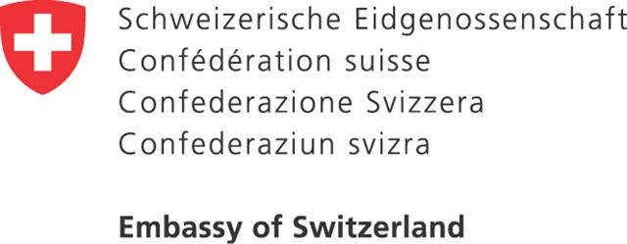
Пословни форум Србија – Швајцарска (10.мај 2011.)
Привредна комора Србије, Теразије 23, 11000 Београд
Велика сала на 2. спрату
ПРИЈАВА ЗА УЧЕШЋЕ
Назив фирме
Особа за контакт
Адреса
Телефон: |  | Факс:
Мобилни: |  | Факс:
Е маил: |  | Website:

А.ПРИЈАВА ЗА ПЛЕНАРНО ЗАСЕДАЊЕ(15 – 17,00 часова)

ПРИЈАВЉУЈЕМО УЧЕШЋЕ СЛЕДЕЋИХ ПРЕДСТАВНИКА НА ПЛЕНАРНОМ ЗАСЕДАЊУ :

- _____________________________________________ (име и функција)

- _____________________________________________ (име и функција)

Б.ПРИЈАВА ЗА ПОЈЕДИНАЧНЕ РАЗГОВОРЕ ЗА 10. мај ( 11.00-13,30 часова)

НАВЕДИТЕ ШВАЈЦАРСКЕ ФИРМЕ ИЗ СПИСКА  СА КОЈИМА ЖЕЛИТЕ ДА РАЗГОВАРАТЕ :  1. ______________________  2._______________________  3._______________________ | Колико педставника учествује у разговорима (наведите број)_____________________  Којим страним језицима се служите:  1.__________ 2. ___________  Да ли Вам је потребан преводилац   Да  Не

Навести Вашу основну делатност:

____________________________________________________________________

Предмет сарадње са швајцарским партнерима:

____________________________________________________________________

Молимо фирме које се пријављују за билатералне разговоре и Пословни форум да нас уједно и обавесте да ли желе да присуствују пријему у Амбасади Швајцарске који је предвиђен Програмом. Заокружите одговарајућу опцију. Позивница ће Вам бити достављена накнадно.

❑ Да  Не

Ради благовремених припрема, молимо Вас да попуњени формулар-пријаву доставите ПКС(тел:011/3248384, фаx:011/3248060, e-mail: darko.mamula@pks.rs svetlana.jovanovic@pks.rs најкасније до 2.маја 2011., након чега ћете благовремено бити обавештени о сатницама разговора.

